Modelos Atómicos
Regla usada
- Protones = número atómico (Z)
- Electrones = protones, si el átomo es neutro
- Neutrones = número másico (A) − número atómico (Z)
- Número másico (A) = protones + neutrones

Ejercicio 1
Dibuja un átomo con:
- 1 protón
- 0 neutrones
- 1 electrón
Elemento: __________

Ejercicio 2
Dibuja un átomo con:
- 2 protones
- 2 neutrones
- 2 electrones
Elemento: __________

Ejercicio 3
Dibuja un átomo con:
- 3 protones
- 4 neutrones
- 3 electrones
Elemento: __________

Ejercicio 4
Dibuja un átomo con:
- 4 protones
- 5 neutrones
- 4 electrones
Elemento: __________

Ejercicio 5
Dibuja un átomo con:
- 6 protones
- 6 neutrones
- 6 electrones
Elemento: __________

Ejercicio 6
Dibuja un átomo con:
- 7 protones
- 7 neutrones
- 7 electrones
Elemento: __________

Ejercicio 7
Dibuja un átomo con:
- 8 protones
- 8 neutrones
- 8 electrones
Elemento: __________

Ejercicio 8
Dibuja un átomo con:
- 9 protones
- 10 neutrones
- 9 electrones
Elemento: __________

Ejercicio 9
Dibuja un átomo con:
- 11 protones
- 12 neutrones
- 11 electrones
Elemento: __________

Ejercicio 10
Dibuja un átomo con:
- 12 protones
- 12 neutrones
- 12 electrones
Elemento: __________

Ejercicio 11
Dibuja un átomo con:
- 13 protones
- 14 neutrones
- 13 electrones
Elemento: __________

Ejercicio 12
Dibuja un átomo con:
- 14 protones
- 14 neutrones
- 14 electrones
Elemento: __________

Tabla 1
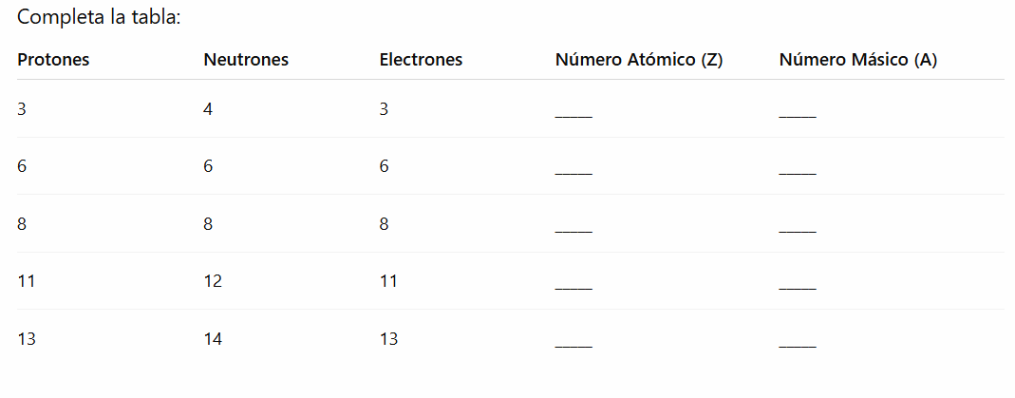
Tabla 2
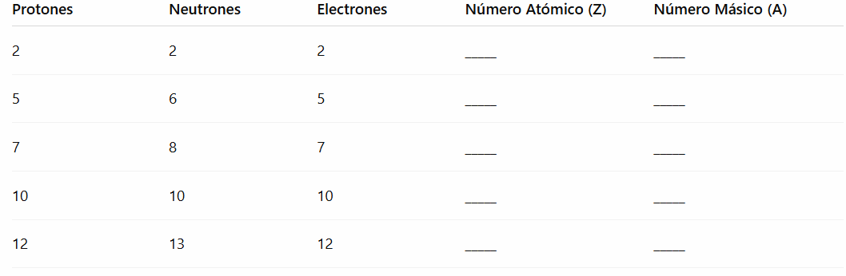

Desafío 1: Magnesio
Magnesio (Mg)
Z = 12
A = 24
Calcula:
- Protones = ______
- Electrones = ______
- Neutrones = ______
Distribución electrónica: ______

Desafío 2: Oxígeno
Oxígeno (O)
Z = 8
A = 16
Calcula:
- Protones = ______
- Electrones = ______
- Neutrones = ______
Distribución electrónica: ______

Desafío 3: Carbono
Carbono (C)
Z = 6
A = 12
Calcula:
- Protones = ______
- Electrones = ______
- Neutrones = ______
Distribución electrónica: ______

Desafío 4: Litio
Litio (Li)
Z = 3
A = 7
Calcula:
- Protones = ______
- Electrones = ______
- Neutrones = ______
Distribución electrónica: ______

Desafío 5: Flúor
Flúor (F)
Z = 9
A = 19
Calcula:
- Protones = ______
- Electrones = ______
- Neutrones = ______
Distribución electrónica: ______

Desafío 6: Aluminio
Aluminio (Al)
Z = 13
A = 27
Calcula:
- Protones = ______
- Electrones = ______
- Neutrones = ______
Distribución electrónica: ______

Desafío 7: Berilio
Berilio (Be)
Z = 4
A = 9
Calcula:
- Protones = ______
- Electrones = ______
- Neutrones = ______
Distribución electrónica: ______

Desafío 8: Nitrógeno
Nitrógeno (N)
Z = 7
A = 14
Calcula:
- Protones = ______
- Electrones = ______
- Neutrones = ______
Distribución electrónica: ______

Desafío 9: Silicio
Silicio (Si)
Z = 14
A = 28
Calcula:
- Protones = ______
- Electrones = ______
- Neutrones = ______
Distribución electrónica: ______

Desafío 10: Neón
Neón (Ne)
Z = 10
A = 20
Calcula:
- Protones = ______
- Electrones = ______
- Neutrones = ______
Distribución electrónica: ______

